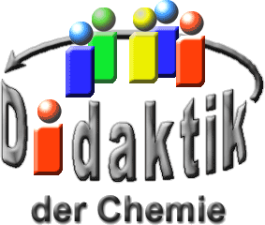

UNIVERSITÄT  
BAYREUTH

Seminar „Übungen im Vortragen – OC“

Radikalische Polymerisation

Fabian Engelmann, SS 14

Gliederung

1 Polyethylen 1

1.1 Radikalische Polymerisation 1

1.1.1 Initiation 2

1.1.2 Ketten-Start 2

1.1.3 Ketten-Wachstum 2

1.2 Ketten-Übertragung 3

1.2.1 Ketten-Abbruch 3

1.3 Vor- und Nachteile 4

1.4 Monomer-Herstellung 4

2 Weitere Kunststoffe 4

3 Ausblick 5

1. **Einstieg**: Plastik-Tüten gibt es beim Kauf oft gratis oder für wenig Geld dazu. Aber wie kann das sein? Eigentlich sollte doch das Polyethylen in den Plastik-Tüten teuer sein, weil diese Kunststoffe nur mit Hilfe von Erd-Öl hergestellt werden können. Aber die Nachfrage des Erd-Öls steigt immer weiter an und die Erdöl-Funde werden weniger. Der Bedarf an Kunststoffen steigt ebenso weiter an. In Deutschland werden 21 Mio. t Kunststoff produziert (davon ca. 7 Mio t PE). Trotz des Anstieges der Nachfrage von Erd-Öl werden viele Plastik-Tüten verschenkt oder sind für wenig Geld zu erwerben. Wie kann dies möglich sein?

# Polyethylen

Polyethylen (PE) ist eine Kunststoff, welcher durch eine Polymerisation aus Ethen gebildet wird. Um diesen Kunststoff herzustellen wird überwiegend die radikalische Polymerisation verwendet. PE wird für Müll-Säcke, Plastik-Tüten, Folie und Behälter verwendet.

## Radikalische Polymerisation

Die radikalische Polymerisation unterteilt sich in vier Teil-Schritte

* 1. Initiation und Ketten-Start
  2. Ketten-Wachstum
  3. Ketten-Übertragung
  4. Ketten-Abbruch

### Initiation

Bei der Initiation benötigt man einen Starter (hier AIBN), welcher ein Anfangsradikal freisetzt.

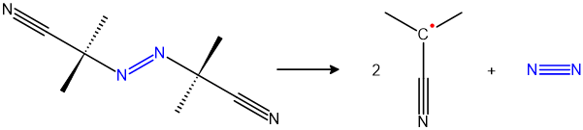

Abb. : Azo-bis-isobutyronitril (AIBN) zerfällt in 2 Isobutyronitril-Radikal und Stickstoff

### Ketten-Start

Dieses Anfangsradikal, welches bei Initiation freigesetzt wurde greift nun an die Doppel-Bindung des Ethens an.

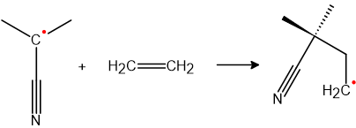

Abb. : Addition von Isobutyronitrilradikal und Ethen

### Ketten-Wachstum

Das Ethen wird von dem Radikal immer wieder angegriffen und daraus entsteht dann eine Kette. Diese Kette kann mehr als 20.000 Einheiten umfassen.

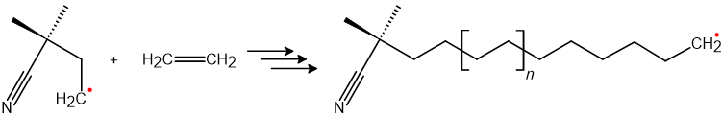

Abb. : Ketten-Wachstum zu Polyethylen

## Ketten-Übertragung

Bei der radikalischen Polymerisation entstehen auch viele Seiten-Ketten, daher entstehen bei dieser Form das Weich-Polyethylen auch PE-LD (PE-Low density) genannt.

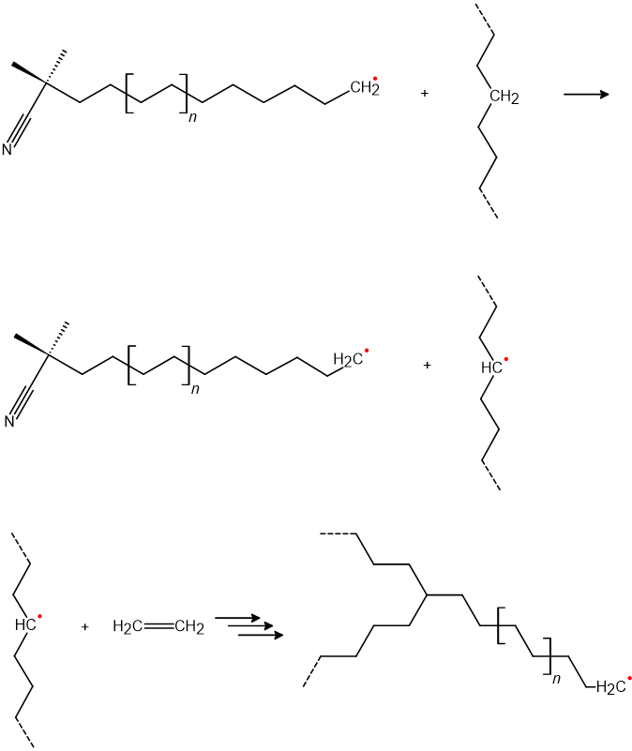

Abb. : Ketten-Übertragung

### Ketten-Abbruch

Der Kettenabbruch erfolgt dann entweder durch eine Rekombination bei der es zu einer Addition der beiden führt.

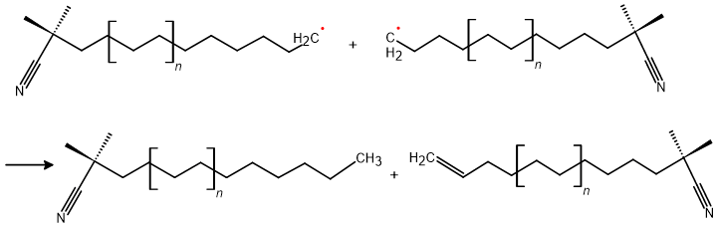

Abb. : Ketten-Abbruch durch Disproportionierung

## Vor- und Nachteile

**Vorteile:**

* unempfindlich im Vergleich mit anderen Ketten-Reaktionen
* kleine Umsätze werden benötigt, um hohe Polymerisationsgrade zu erreichen
* relativ leicht zu kontrollieren

**Nachteile:**

* Polymerisationswärme
* hohe Drücke (320 MPa)
* hohe Temperaturen (350°C)

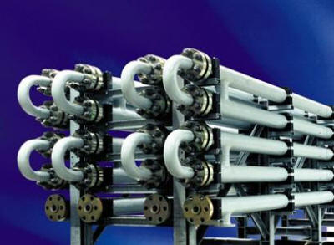

Abb. : Hochdruck-Reaktor [4]

Abb. 6 zeigt ein Hochdruck-Reaktor in denen 320 MPa erzeugt werden damit die Reaktion besser und kontrollierter abläuft. Die hohen Temperaturen und Drücke sprechen gegen die günstige Herstellung von Polyethylen.

## Monomer-Herstellung

Das Erd-Öl wird auf Bohr-Inseln gefördert und durch das thermische Cracken wird Naphta gewonnen. Wird nun Naphta weiter mit Wasserdampf gecrackt entstehen kurzkettige Kohlenwasserstoffe. 30% der Produkte sind davon Ethen. Die Aufwendigkeit dieses Monomer herzustellen ist nicht aufwendig, da es beim Cracken entsteht.

# Weitere Kunststoffe

Die folgenden Kunststoffe PVC und PS werden ebenfalls überwiegend durch eine radikalische Polymerisation hergestellt.

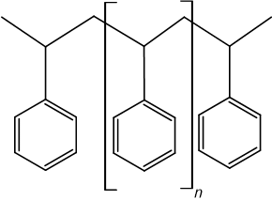

Abb. : PS (Polystyrol)

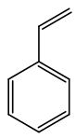

Abb. : Styrol

Das Styrol bildet bei der Polymerisation das Monomer. Polystyrol wird für Joghurt-Becher und Verpackungsmaterial genutzt. Ein Kilogramm kosten 70 – 75 Cent. Styrol wird aus Ethylbenzol über eine katalytische Dehydrierung gewonnen.

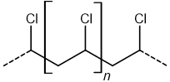

Abb. : PVC (Polyvinylchlorid)



Abb. : Chlorethylen

Um PVC herzustellen benötigt man Chlorethylen. Chlorethylen wird durch eine direkte Chlorierung aus Ethen und Chlor erzeugt oder durch die Addition von Chlorwasserstoff an Ethin. PVC wird für Fußboden-Beläge, Fenster-Rahmen und Rohre verwendet. Ein Kilogramm PVC kostet 50 – 55 Cent.

# Ausblick

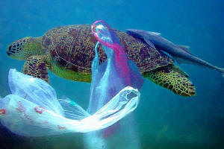

Abb. : Plastik-Tüten im Öko-System Meer [5]

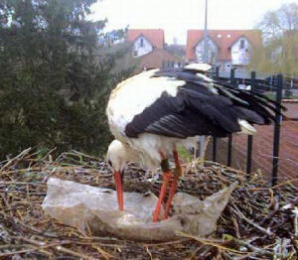

Abb. : Plastik-Tüte im Storchen-Nest [6]

Damit die Plastik-Tüten nicht die Umwelt zerstören sollen zukünftig Regeln entworfen werden und Gesetze verabschiedet werden. Die Plastik-Tüten die dünner als 0,05 mm sind, sollen zukünftig verboten werden, weil diese zu schnell reißen. Weiterhin soll eine Steuer von 22 Cent auf jede Plastik-Tüte geben.

1. **Zusammenfassung:** PE, PS und PVC werden überwiegend durch radikalische Polymerisation hergestellt. Die radikalische Polymerisation setzt sich aus vier Teil-Abschnitten zusammen: 1. Initiation und Ketten-Start, 2. Ketten-Wachstum, 3. Ketten-Übertragung, 4. Ketten-Abbruch. Der Preis der Kunststoffe ist abhängig von der Aufwendigkeit die Monomere herzustellen. Es ist umso aufwendiger je mehr Zwischen-Schritte benötigt werden, um zum gewünschten Produkt zu gelangen. Der Preis der Plastik-Tüten ist momentan nur ökonomisch geprägt, soll aber später noch politisch beeinflusst werden.
2. **Abschluss**: fehlt.

**Quellen:**

1. Brahm, Martin (2009): Polymerchemie Kompakt. Stuttgart: Hirzel Verlag
2. Kaiser, Wilhelm (2011): Kunststoffchemie für Ingenieure. Weimar: Carl Hanser Verlag
3. Tieke, Bernd (2005): Makromolekulare Chemie. Köln: Wiley-VCH Verlag

1. <http://www.bhdt.at/produkte/hochdrucksysteme/ldpe_anwendungen>; (18.07.2014) (Quelle verschollen, 26.11.2020)

1. <http://www.goodgirlgonegreen.com/interactive-plastic-bag-map/>; und 141 weiter Quellen (23.11.2015)

1. <http://www.abload.de/image.php?img=20.03.0180zb.jpg>; (Urheber: Aktion Pfalzstorch e.V., Lizenz: CC BY-SA 3.0 DE, Stand: 23.11.2015)